TRƯỜNG ĐẠI HỌC THỦ DẦU MỘT
VIỆN ĐÀO TẠO CÔNG NGHỆ THÔNG TIN, CHUYỂN ĐỔI SỐ
***********


TIỂU LUẬN AN TOÀN THÔNG TIN

ĐỀ TÀI:

Nhóm viên thực hiện:
1. Lê Vũ Anh MSSV: 2224801030388
Lớp : D22KTPM01
Ngành : Kỹ Thuật Phần Mềm
Giảng viên hướng dẫn : ThS. Võ Minh Tiến

Bình Dương, tháng 5/2025

TRƯỜNG ĐẠI HỌC THỦ DẦU MỘT
VIỆN ĐÀO TẠO CÔNG NGHỆ THÔNG TIN, CHUYỂN ĐỔI SỐ
***********


TIỂU LUẬN AN TOÀN THÔNG TIN

ĐỀ TÀI:

Nhóm viên thực hiện:
1. Lê Vũ Anh MSSV: 2224801030388

Lớp : D22KTPM01
Ngành : Kỹ Thuật Phần Mềm
Giảng viên hướng dẫn : ThS. Võ Minh Tiến

Bình Dương, tháng 5/2025

TÓM TẮT
Bài tiểu luận này tập trung nghiên cứu tổng quan về kỹ thuật Social Engineering – một trong những phương thức tấn công nguy hiểm và khó nhận diện nhất trong lĩnh vực an toàn thông tin hiện đại. Khác với các hình thức tấn công kỹ thuật, Social Engineering khai thác điểm yếu từ yếu tố con người thông qua sự thao túng tâm lý và hành vi.
Nội dung bài viết được triển khai theo trình tự logic, bắt đầu từ việc làm rõ khái niệm, vai trò và các nguy cơ bảo mật đến từ Social Engineering. Sau đó, các kỹ thuật tấn công được phân loại thành hai nhóm chính: tấn công trực tiếp và tấn công gián tiếp, kèm theo ví dụ và phân tích đặc điểm nhận diện.
Tiếp theo, bài viết đi sâu vào quy trình khai thác một cuộc tấn công Social Engineering điển hình, đồng thời trình bày các công cụ hỗ trợ như Social-Engineer Toolkit (SET) trong việc mô phỏng và thực thi tấn công.
Đặc biệt, phần thực nghiệm mô phỏng một cuộc tấn công phishing qua email giả mạo từ Google đã cho thấy mức độ hiệu quả và tiềm ẩn rủi ro nghiêm trọng nếu người dùng thiếu cảnh giác.
Cuối cùng, bài viết đưa ra các biện pháp phòng ngừa, nâng cao nhận thức và xây dựng quy trình phản ứng sự cố nhằm giảm thiểu tác hại từ các cuộc tấn công dạng này. Qua đó, tiểu luận không chỉ góp phần nâng cao hiểu biết học thuật mà còn cung cấp giá trị thực tiễn trong công tác bảo vệ thông tin cá nhân và tổ chức.
STT | Ký hiệu chữ viết tắt | Chữ viết đầy đủ
1 | SE | Social Engineering
2 | CEH | Certified Ethical Hacking
3 | VPN | Virtual Private Network
4 | IT | Information Technology
5 | AI | Artificial Intelligence
6 | SET | Social-Engineer Toolkit
7 | Web, WEB | Website
8 | IP | Internet Protocol
9 | OTP | One-Time Password
10 | URL | Uniform Resource Locator
11 | HTML | HyperText Markup Language
12 | CSS | Cascading Style Sheets
13 | OSINT | Open Source Intelligence
14 | 2FA / MFA | Two-Factor / Multi-Factor Authentication
15 | USB | Universal Serial Bus

Chương 1: MỞ ĐẦU

1.1: Lý do chọn đề tài
Trong những năm gần đây, tình hình lừa đảo trên mạng tại Việt Nam diễn biến phức tạp, với nhiều chiến lược tinh vi, nhằm vào yếu tố con người hơn là lỗ hổng kỹ thuật. Theo khảo sát của Hiệp hội an ninh mạng quốc gia, cứ 220 người dùng điện thoại thông minh thì sẽ có 1 người là nạn nhân của lừa đảo trực tuyến, tỷ lệ lên tới 0,45%. Ước tính thiệt hại do lừa đảo trực tuyến gây ra trong năm 2024 đã vượt mốc 18.900 tỷ đồng.
Trong số các hình thức lừa đảo đó, Social Engineering (Kỹ thuật tấn công tâm lý) được xem là một trong những chiến thuật nguy hiểm nhất do không khai thác các lỗ hổng hệ thống, mà thay vào đó khai thác sự mất cảnh giác, thiếu hiểu biết hoặc sự tin tưởng một cách mù quáng của con người. Điển hình như các vụ việc giả mạo nhân viên công ty, bộ phận kỹ thuật, công an, ngân hàng hoặc các cá nhân uy tín để lửa gạt nạn nhân cung cấp thông tin hay thực hiện giao dịch.
Chính vì tầm ảnh hưởng rộ ràng đó, việc nghiên cứu sâu và rộ về Social Engineering nhằm nhận diện, đánh giá và phòng chống kịch bản tấn công đã trở thành nhu cầu cấp thiết trong bối cảnh xã hội số ngày càng phụ thuộc vào công nghệ và dữ liệu.

1.2: Mục đích nghiên cứu
Mục tiêu chính của đề tài là:
- Nghiên cứu và hệ thống hoá các kiến thức về Social Engineering trong bối cảnh an ninh thông tin hiện đại.
- Phân tích các phương pháp tấn công và công cụ khai thác Social Engineering thường dùng.
- Đề xuất biện pháp phòng chống hiệu quả dựa trên các tiêu chí nhận diện nguy cơ và mô hình thực nghiệm tự xây dựng.

1.3: Đối tượng phạm vi nghiên cứu
- Đối tượng: Các tổ chức, doanh nghiệp và người dùng cá nhân có nguy cơ trở thành nạn nhân Social Engineering.
- Phạm vi: Tập trung vào Social Engineering trong lĩnh vực an ninh thông tin ở Việt Nam, bao gồm các mô hình tấn công phổ biến nhất, và đánh giá ứng dụng trong thực tế.

1.4: Phương pháp nghiên cứu
- Thu thập tài liệu, bài báo, các nghiên cứu trước đó và tình huống thực tế.
- Phân tích tình huống, đánh giá vụ tấn công.
- Triển khai mô hình thực nghiệm Social Engineering.

1.5: Cấu trúc đề tài
- Chương 1: Trình bày lý do, mục đích, phạm vi và phương pháp nghiên cứu.
- Chương 2: Khái quát Social Engineering và tác động đằng sau.
- Chương 3: Phân tích các kỹ thuật Social Engineering.
- Chương 4: Quy trình khai thác Social Engineering và các công cụ hỗ trợ.
- Chương 5: Nhận diện nguy cơ và đề xuất biện pháp phòng chống.
- Chương 6: Thực nghiệm Social Engineering và đánh giá.
- Chương 7: Kế tổng, đề xuất hướng phát triển và kết luận.

Chương 2: GIỚI THIỆU VỀ SOCIAL ENGINEERING

2.1: Định nghĩa Social Engineering
Social Engineering (tấn công tâm lý) là kỹ thuật tấn công không dựa vào lỗ hổng kỹ thuật mà khai thác các yếu tố con người – điểm yếu lớn nhất trong chuỗi bảo mật thông tin. Kỹ thuật này bao gồm các hành vi thao túng, lừa dối, tạo lòng tin hoặc đánh vào sự tò mò và nỗi sợ của nạn nhân để khiến họ thực hiện những hành động gây rò rỉ thông tin, cấp quyền truy cập hoặc tiết lộ dữ liệu nhạy cảm.
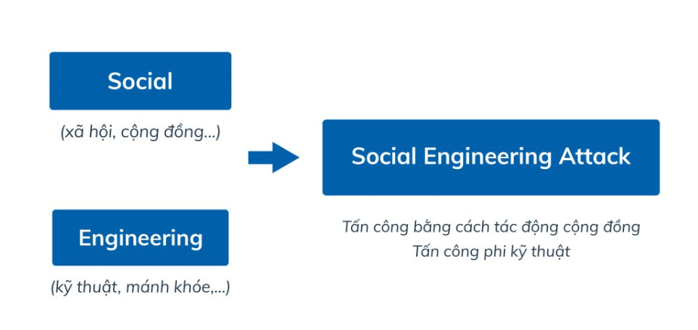
Hình : Social-Engineering là gì
Khác với các phương thức tấn công sử dụng phần mềm độc hại hay kỹ thuật cao, Social Engineering dựa vào khả năng tương tác xã hội và hiểu biết về hành vi con người để đạt được mục tiêu. Tấn công có thể xảy ra qua nhiều hình thức như email giả mạo (phishing), cuộc gọi lừa đảo (vishing), mạo danh nhân sự, hoặc tương tác trực tiếp.

2.2: Tầm quan trọng của Social Engineering trong an ninh thông tin
Trong bối cảnh hiện nay, khi hệ thống công nghệ được bảo vệ bằng các giải pháp kỹ thuật hiện đại như tường lửa, mã hóa, phần mềm chống virus, … thì yếu tố con người vẫn là điểm dễ bị khai thác nhất. Nhiều nghiên cứu chỉ ra rằng phần lớn các vụ vi phạm bảo mật bắt nguồn từ hành vi bất cẩn, thiếu hiểu biết hoặc bị lừa dối của người dùng.
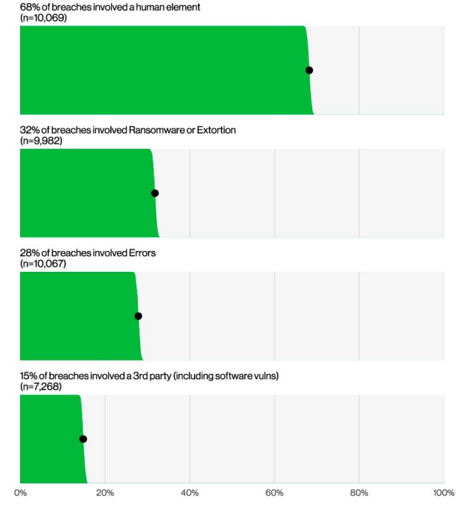
Hình : Summary of findings by Verizon
Social Engineering trở nên ngày càng nguy hiểm vì nó không cần phải vượt qua lớp phòng thủ kỹ thuật mà vẫn có thể tiếp cận hệ thống từ bên trong. Một nhân viên vô tình nhấn vào một liên kết giả mạo hoặc tiết lộ thông tin qua điện thoại cũng có thể mở ra cánh cửa cho kẻ tấn công.
Việc nhận thức rõ về Social Engineering và đưa ra các biện pháp phòng ngừa phù hợp là một phần không thể thiếu trong chiến lược bảo vệ an toàn thông tin của tổ chức.

2.3: Mối nguy hiềm từ Social Engineering
Social Engineering không chỉ đe dọa đến bảo mật hệ thống mà còn gây ra nhiều thiệt hại nghiêm trọng về kinh tế, danh tiếng và quyền riêng tư cá nhân. Các mối nguy cụ thể bao gồm:

2.3.1: Đánh cắp thông tin dữ liệu nhạy cảm
Kẻ tấn công thường nhắm vào dữ liệu như tài khoản truy cập, mật khẩu, thông tin thẻ tín dụng, dữ liệu khách hàng, hoặc tài liệu nội bộ quan trọng. Việc rò rỉ những thông tin này có thể khiến doanh nghiệp đối mặt với tổn thất tài chính và pháp lý.

2.3.2: Tổn thất tài chính trực tiếp
Thông qua các chiêu thức giả mạo email hoặc mạo danh người có thẩm quyền, nhiều tổ chức đã bị lừa chuyển tiền đến tài khoản của kẻ gian. Các vụ tấn công kiểu "CEO fraud" (giả mạo giám đốc điều hành) ngày càng phổ biến và tinh vi hơn.

2.3.3: Phát tán malware và ransomware
Một email có chứa liên kết độc hại hoặc tập tin đính kèm là phương thức phổ biến để phát tán phần mềm độc hại. Khi người dùng nhấn vào, hệ thống có thể bị nhiễm ransomware, mã hóa dữ liệu và đòi tiền chuộc.

2.3.4: Lợi dụng tâm lí con người
Các thủ đoạn Social Engineering thường đánh vào sự cả tin, nỗi sợ, hoặc lòng tò mò của con người. Ví dụ, một cảnh báo bảo mật giả mạo từ ngân hàng hoặc Google có thể khiến nạn nhân hành động theo chỉ dẫn mà không nghi ngờ gì.

2.3.5: Tiến hoá liên tục khó lường
Social Engineering không ngừng biến đổi về cách thức, nội dung và kênh tấn công. Việc dựa vào công cụ tự động phát hiện là không đủ, bởi mỗi cuộc tấn công thường được "đo ni đóng giày" cho từng đối tượng. Điều này khiến việc phòng chống trở nên khó khăn và đòi hỏi sự đào tạo, nâng cao nhận thức thường xuyên.

2.4: Social Engineering trong bối cảnh AI và Deepfake
Sự phát triển mạnh mẽ của trí tuệ nhân tạo (AI), đặc biệt là các công nghệ tạo nội dung như Deepfake, đã tạo điều kiện cho Social Engineering trở nên nguy hiểm và khó phát hiện hơn bao giờ hết. Deepfake là công nghệ sử dụng AI để tạo ra các hình ảnh, giọng nói hoặc video giả mạo nhưng cực kỳ chân thực, khiến người xem tin rằng nội dung đó là thật.
Điều này đặt ra mối đe dọa nghiêm trọng trong bối cảnh an ninh thông tin khi kẻ tấn công có thể sử dụng Deepfake để giả giọng nói của lãnh đạo công ty, tạo video chỉ thị giả mạo hoặc các thông tin thị trường sai lệch nhằm thao túng hành vi của người dùng. Ví dụ điển hình là các vụ lừa đảo chuyển tiền khi người nhận cuộc gọi nghe thấy “giọng nói của giám đốc” yêu cầu thực hiện giao dịch khẩn cấp.
Ngoài ra, AI còn có thể được dùng để phân tích hành vi người dùng, dự đoán phản ứng và tự động hóa các chiến dịch Social Engineering như email giả mạo có nội dung cá nhân hóa cao, tăng đáng kể khả năng lừa đảo thành công.
Như vậy, trong kỷ nguyên công nghệ 4.0, Social Engineering không chỉ đơn giản là thao túng tâm lý mà còn được tăng cường sức mạnh bởi những công cụ AI hiện đại. Việc nhận diện và phòng tránh các mối đe dọa này đòi hỏi các tổ chức không chỉ dựa vào công nghệ mà còn phải đầu tư vào đào tạo con người, xây dựng quy trình phòng thủ đa tầng và cảnh giác trước các dấu hiệu bất thường.

Chương 3: CÁC LOẠI KỸ THUẬT SOCIAL ENGINEERING
Social Engineering là tập hợp nhiều phương thức tấn công khác nhau, có thể phân loại theo cách thức tiếp cận nạn nhân. Về cơ bản, các kỹ thuật Social Engineering thường được chia thành hai nhóm chính: tấn công trực tiếp (In-person Attacks) và tấn công gián tiếp (Remote Attacks). Mỗi nhóm có đặc điểm riêng nhưng đều có chung mục tiêu là khai thác yếu tố con người để đạt được quyền truy cập hoặc chiếm đoạt thông tin.

3.1: Kỹ thuật trực tiếp
Đây là nhóm kỹ thuật mà kẻ tấn công cần tiếp cận nạn nhân trong môi trường thực tế để quan sát, giả mạo hoặc tương tác trực tiếp nhằm thu thập thông tin nhạy cảm hoặc vượt qua hệ thống kiểm soát vật lý.

3.1.1: Shoulder Surfing
Shoulder surfing là hành vi quan sát người khác khi họ nhập thông tin quan trọng như mật khẩu, mã PIN hoặc thông tin cá nhân trên thiết bị. Hành vi này thường xảy ra tại nơi công cộng như quán cà phê, cây ATM, bến xe,... nơi mà kẻ tấn công có thể đứng gần nạn nhân mà không gây nghi ngờ.

3.1.2: Pertexting
Pretexting là kỹ thuật tạo dựng một tình huống, câu chuyện hợp lý để lừa nạn nhân cung cấp thông tin. Kẻ tấn công có thể giả làm nhân viên kỹ thuật, cảnh sát, hoặc người trong tổ chức gọi điện để yêu cầu thông tin truy cập với lý do “kiểm tra hệ thống”, “xác minh sự cố”,...

3.1.3: Tailgating
Tailgating xảy ra khi kẻ tấn công lợi dụng hành vi lịch sự hoặc sơ suất của người dùng hợp pháp để đi theo vào khu vực có kiểm soát mà không có quyền truy cập. Ví dụ điển hình là kẻ tấn công giả vờ quên thẻ nhân viên và được người khác mở cửa giúp.

3.2: Kỹ thuật gián tiếp
Kỹ thuật tấn công gián tiếp là những hình thức mà kẻ tấn công không cần tiếp cận trực tiếp nạn nhân mà thay vào đó sử dụng các công cụ kỹ thuật số như email, tin nhắn, cuộc gọi hoặc thiết bị điện tử để lừa đảo. Những phương pháp này có thể được triển khai quy mô lớn, tự động hóa và dễ che giấu danh tính của kẻ tấn công.
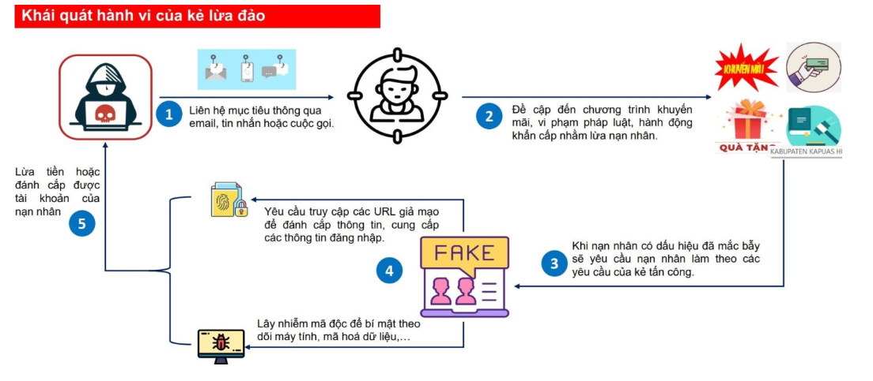
Hình : Khái quái hành vi lừa đảo

3.2.1: Phising
Phishing là hình thức gửi email hoặc tin nhắn giả mạo các tổ chức uy tín như ngân hàng, cơ quan chính phủ, Google, Facebook, ... để đánh lừa người dùng truy cập vào một trang web giả mạo, sau đó nhập thông tin như tài khoản, mật khẩu, mã OTP hoặc thông tin thẻ tín dụng. Những trang web giả này thường được thiết kế gần giống với giao diện thật, khiến nạn nhân dễ mắc bẫy.
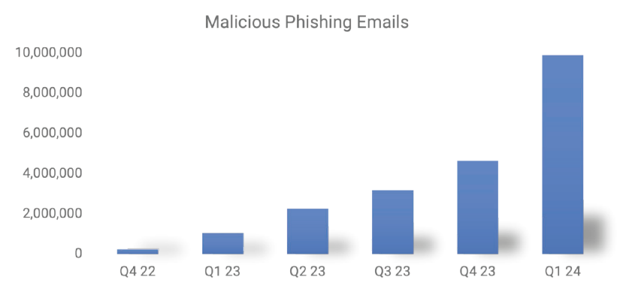
Hình : Lừa đảo đã tăng 341% trong 6 tháng qua và 856% trong 12 tháng

3.2.2: Vishing và Smishing
- Vishing (Voice Phishing): Là hình thức giả danh thông qua cuộc gọi thoại. Kẻ tấn công giả mạo công an, nhân viên ngân hàng, kỹ thuật viên, hoặc người có thẩm quyền để đe dọa hoặc thuyết phục nạn nhân cung cấp thông tin cá nhân hoặc thực hiện giao dịch.
- Smishing (SMS Phishing): Là việc gửi tin nhắn SMS có chứa nội dung lừa đảo hoặc liên kết dẫn tới trang web giả mạo. Nội dung thường mang tính khẩn cấp như “Tài khoản của bạn bị khóa” hoặc “Có đơn hàng cần xác nhận” để khiến người dùng nhấn vào liên kết và nhập thông tin cá nhân.

3.2.3: Quid Pro Quo
Quid Pro Quo là kỹ thuật trong đó kẻ tấn công đề nghị cung cấp một dịch vụ hoặc phần thưởng để đổi lấy thông tin. Ví dụ, giả làm nhân viên kỹ thuật đề nghị nâng cấp phần mềm miễn phí, hỗ trợ kỹ thuật từ xa,... nhưng yêu cầu người dùng cung cấp thông tin truy cập hoặc cài đặt phần mềm độc hại.

3.2.4: Bating
Baiting sử dụng các thiết bị hoặc tệp tin chứa mã độc để dụ người dùng tự nguyện kích hoạt. Một ví dụ phổ biến là kẻ tấn công cố ý để lại USB có dán nhãn “Tài liệu nội bộ” tại khu vực làm việc, hy vọng rằng nạn nhân sẽ tò mò cắm vào máy tính. Ngoài ra, kẻ tấn công cũng có thể gửi email đính kèm tập tin hấp dẫn như “Bảng lương công ty”, “Thông báo trúng thưởng” ... chứa mã độc bên trong.

Chương 4: PHƯƠNG PHÁP KHAI THÁC SOCIAL ENGINEERING
Social Engineering không đơn thuần là một hành vi lừa đảo ngẫu nhiên mà thường được thực hiện theo một quy trình có tổ chức, bài bản và có chủ đích rõ ràng. Việc khai thác thành công phụ thuộc nhiều vào khả năng thu thập thông tin, lên kế hoạch, lựa chọn kỹ thuật tấn công phù hợp, cũng như sử dụng các công cụ hỗ trợ hiện đại. Chương này sẽ trình bày chi tiết các giai đoạn tấn công, công cụ được sử dụng phổ biến và giới thiệu một trong những bộ công cụ mạnh mẽ nhất hiện nay – Social-Engineer Toolkit (SET).

4.1: Các giai đoạn tấn công
Một cuộc tấn công Social Engineering thường trải qua 6 bước cơ bản sau đây:
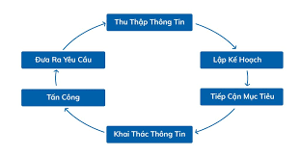
Hình : Các bước tấn công

4.1.1: Thu thập thông tin
Đây là bước khởi đầu quan trọng để xác định các mục tiêu tiềm năng và cách tiếp cận phù hợp. Kẻ tấn công có thể thu thập thông tin từ nhiều nguồn như mạng xã hội (Facebook, LinkedIn), trang web công ty, diễn đàn, email công khai, hoặc công cụ tìm kiếm. Những thông tin quan trọng bao gồm:
- Họ tên, chức vụ, địa chỉ email, số điện thoại
- Mối quan hệ trong nội bộ công ty
- Lịch sử hoạt động và hành vi trên mạng xã hội

4.1.2: Lựa chọn mục tiêu
Sau khi thu thập dữ liệu, kẻ tấn công sẽ đánh giá và lựa chọn mục tiêu có khả năng dễ bị khai thác nhất. Tiêu chí lựa chọn thường dựa trên:
- Mức độ truy cập hệ thống của người dùng
- Nhận thức an toàn thông tin thấp
- Dễ tạo lòng tin hoặc có sơ suất trong quá khứ

4.1.3: Chọn kỹ thuật phù hợp
Dựa trên đặc điểm của nạn nhân và môi trường tấn công, hacker sẽ lựa chọn kỹ thuật Social Engineering phù hợp như: phishing, pretexting, baiting, vishing, smishing,... Việc chọn đúng phương pháp sẽ tăng khả năng thành công và giảm nguy cơ bị phát hiện.

4.1.4: Xây dựng kế hoạch phù hợp
Đây là giai đoạn lên kịch bản chi tiết bao gồm:
- Nội dung lừa đảo (email, kịch bản thoại, file bait...)
- Thời điểm tấn công phù hợp (trong giờ làm việc, dịp lương thưởng,...)
- Công cụ và kỹ thuật được sử dụng
- Cách che giấu hành vi và thoát an toàn sau khi đạt được mục tiêu

4.1.5: Thực hiện tấn công
Sau khi hoàn tất các bước chuẩn bị, kẻ tấn công sẽ tiến hành triển khai cuộc tấn công theo kế hoạch đã định. Trong thực tiễn, Social Engineering thường dựa trên việc khai thác tâm lý của nạn nhân, và có thể phân loại thành ba hình thức lừa gạt phổ biến như sau:
1. Ego Attacks
Loại tấn công này khai thác trực tiếp vào lòng tự trọng và nhu cầu thể hiện bản thân của con người. Kẻ tấn công sẽ tạo tình huống khiến nạn nhân cảm thấy mình có vai trò quan trọng, có hiểu biết đặc biệt hoặc đang bị thử thách.
Ví dụ: Kẻ tấn công có thể khen ngợi kỹ năng cá nhân, đề nghị góp ý chuyên môn hoặc yêu cầu hỗ trợ một vấn đề kỹ thuật tưởng như cao cấp. Từ đó, nạn nhân sẽ dễ tiết lộ thông tin, chia sẻ tài liệu hoặc cho phép truy cập mà không nghi ngờ gì. Đây là hình thức lợi dụng sự tự tin hoặc tự ái nghề nghiệp của nạn nhân.

2. Sympathy Attacks
Kỹ thuật này đánh vào lòng trắc ẩn, lòng tốt và xu hướng giúp đỡ người khác. Kẻ tấn công thường giả dạng làm đồng nghiệp, nhân viên mới, hoặc người đang gặp khó khăn cần sự hỗ trợ.
Chẳng hạn, một người đóng giả là nhân viên mới gọi điện xin giúp đỡ vì “quên mật khẩu” hoặc “không truy cập được hệ thống”, trong khi lại thể hiện rất hiểu công việc. Nếu nạn nhân cảm thấy đồng cảm, họ có thể cung cấp thông tin nhạy cảm hoặc thực hiện hành động không được phép như truy xuất dữ liệu, cấp quyền truy cập, ...
3. Intimidation Attacks
Hình thức này ngược lại với sự đồng cảm, bằng cách tạo áp lực thông qua sự sợ hãi hoặc cấp trên giả mạo. Kẻ tấn công có thể đóng vai giám đốc, cơ quan nhà nước, công an, hoặc nhân viên phòng pháp chế, yêu cầu hành động gấp, đe dọa hậu quả nếu không làm theo.
Ví dụ: “Tôi là thanh tra nội bộ. Hệ thống bạn có bất thường. Gửi gấp mật khẩu để kiểm tra” – nhiều người, do hoảng loạn hoặc sợ bị kỷ luật, đã cung cấp thông tin ngay lập tức mà không kiểm tra tính xác thực.

4.1.6: Xoá dấu vết
Sau khi đạt được mục tiêu, kẻ tấn công thường cố gắng xóa mọi dấu vết như:
- Xóa log truy cập, email đã gửi
- Sử dụng proxy, VPN, hoặc thiết bị giả danh
- Tự hủy mã độc sau khi hoàn tất khai thác

4.2: Công cụ hỗ trợ
Để gia tăng hiệu quả, kẻ tấn công thường sử dụng các công cụ chuyên biệt trong từng giai đoạn. Một số công cụ phổ biến bao gồm:

4.2.1: Công cụ thu thập thông tin
- Maltego: Phân tích mối quan hệ giữa các thực thể như tên miền, IP, email, mạng xã hội.
- theHarvester: Thu thập email, tên miền và IP từ các công cụ tìm kiếm.
- Recon-ng: Khung thu thập OSINT mã nguồn mở với khả năng tự động hóa cao.

4.2.2: Công cụ giả mạo danh tính
- SET (Social-Engineer Toolkit): Hỗ trợ tạo email giả, website giả mạo, thực hiện phishing, và tạo payload tấn công.
- GoPhish: Phần mềm mã nguồn mở cho phép tổ chức mô phỏng và quản lý chiến dịch phishing quy mô lớn.
- Evilginx2: Công cụ man-in-the-middle để chiếm đoạt cookie và bypass xác thực hai lớp (2FA).

4.2.3: Khai thác mạng xã hội
- Social-Analyzer: Thu thập và phân tích dữ liệu từ hồ sơ mạng xã hội.
- Creepy: Dò tìm vị trí người dùng qua dữ liệu hình ảnh và bài đăng mạng xã hội.

4.3: Giới thiệu công cụ Social-Engineering toolkit
Social-Engineer Toolkit (SET) là một trong những công cụ mạnh mẽ nhất dùng để mô phỏng và thực hiện các cuộc tấn công Social Engineering. Được phát triển bởi David Kennedy, SET là một phần của hệ điều hành Kali Linux, bao gồm nhiều module chuyên biệt như:
- Tạo website giả mạo giống hệt trang thật (Facebook, Gmail, ngân hàng,...)
- Gửi email giả mạo từ tên miền hoặc địa chỉ bất kỳ
- Tạo payload khai thác để chiếm quyền điều khiển máy tính nạn nhân
- Kết hợp với Apache, Metasploit để tấn công nâng cao
SET thường được sử dụng trong các bài kiểm thử thâm nhập (penetration testing) để đánh giá nhận thức của nhân viên, huấn luyện an ninh và mô phỏng kịch bản tấn công thực tế.
Hướng dẫn sử dụng:
- Chạy công cụ:
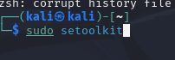
Hình : Chạy công cụ Social-Engineering Toolkit (SET)
- Menu chính:
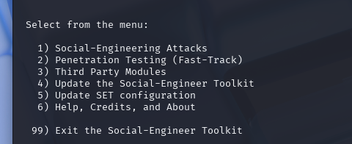
Hình : Giới thiệu công cụ Social-Engineering Toolkit
- Lựa Chọn Social-Engineering Attacks
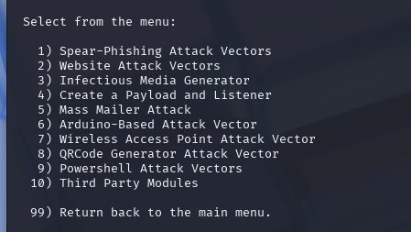
Hình : Giới thiệu công cụ Social-Engineering Toolkit
- Spear-Phishing Attack Vectors: Tấn công dạng lừa đảo email Spear-Phishing.
- Website Attack Vectors: Cho phép tấn công dựa trên lỗ hổng Web.
- Infectious Media Generator: Cho phép bạn tạo những file media chứa mã độc.
- Create a Payload and Listener: Tạo payload tấn công và cài mã độc.
- Mass Mailer Attack: Cho phép bạn gửi email hàng loạt.
- SMS Spoofing Attack Vector: Cho phép tấn công theo kiểu mạo danh SMS.
- Wireless Access Point Attack Vector: Cho phép tấn công mạng không dây.
- QRCode Generator Attack Vector: Tạo các mã QR độc.

Chương 5: ĐÁNH GIÁ RỦI RO VÀ PHÒNG TRÁNH

5.1: Nhận diện các mối đe doạ
Để phòng chống hiệu quả, bước đầu tiên là nhận diện các dấu hiệu và nguy cơ tiềm ẩn. Kẻ tấn công thường để lộ những đặc điểm nhất định trong quá trình tương tác.

5.1.1. Dấu hiệu nhận biết
Một số dấu hiệu phổ biến có thể cho thấy một cuộc tấn công Social Engineering đang diễn ra:
- Email hoặc tin nhắn yêu cầu cung cấp thông tin cá nhân hoặc đăng nhập khẩn cấp
- Địa chỉ email/tên miền lạ, khác biệt so với địa chỉ thật của tổ chức uy tín
- Ngữ điệu mang tính đe dọa, gấp gáp hoặc kêu gọi hành động ngay lập tức
- Lời đề nghị quá hấp dẫn (trúng thưởng, hỗ trợ tài chính, phần mềm miễn phí, ...)
    - Liên kết lạ, tệp đính kèm không rõ nguồn gốc

5.1.2. Phân tích nguy cơ tiềm ẩn
Tùy theo ngành nghề, quy mô tổ chức và trình độ người dùng, mức độ rủi ro bị tấn công Social Engineering sẽ khác nhau:
- Doanh nghiệp nhỏ: Thiếu chính sách bảo mật, nhân viên ít được đào tạo
- Doanh nghiệp lớn: Có thể trở thành mục tiêu trong các chiến dịch APT (Advanced Persistent Threat)
- Người dùng cá nhân: Dễ bị tấn công qua mạng xã hội, ngân hàng, dịch vụ công

5.2: Các biện pháp phòng tránh
Để giảm thiểu thiệt hại từ các cuộc tấn công Social Engineering, cần triển khai đồng thời nhiều biện pháp từ kỹ thuật đến giáo dục nhận thức.

5.2.1: Đào tạo nhận thức
Tổ chức cần định kỳ đào tạo nhân viên về:
- Cách nhận diện email/tin nhắn giả mạo
- Tình huống lừa đảo điển hình
- Chính sách xử lý khi nghi ngờ bị tấn công
Các buổi diễn tập mô phỏng (ví dụ: gửi thử email phishing nội bộ) cũng rất hiệu quả trong việc nâng cao cảnh giác.

5.2.2: Quy trình xác thực
Triển khai xác thực hai yếu tố (2FA) hoặc ba yếu tố (3FA) giúp giảm thiểu rủi ro khi thông tin đăng nhập bị lộ. Việc chỉ dùng mật khẩu là không đủ an toàn trong thời đại hiện nay.

5.2.3: Kỹ thuật mã hoá và bảo mật hệ thống
- Mã hóa dữ liệu nhạy cảm cả khi truyền và lưu trữ
- Giám sát truy cập bất thường, phát hiện hành vi đáng ngờ qua SIEM (Security Information and Event Management)
- Áp dụng DLP (Data Loss Prevention) để ngăn rò rỉ dữ liệu

5.2.4: Xây dựng chính sách
Các tổ chức cần có:
- Chính sách email nội bộ rõ ràng (không gửi mật khẩu, thông tin tài chính qua email)
- Quy định xử lý sự cố bảo mật
- Bộ phận phụ trách an ninh thông tin chuyên trách

5.3: Thiết lập quy trình ứng phó trong doanh nghiệp mới
Một quy trình ứng phó tốt không chỉ giúp phát hiện sớm mà còn giảm thiểu thiệt hại và phục hồi nhanh sau sự cố:
Các bước nên có:
- Phát hiện: Nhận diện hành vi bất thường (email đáng ngờ, cuộc gọi giả mạo,...)
- Phản ứng: Báo cáo ngay cho bộ phận phụ trách, cách ly hệ thống bị ảnh hưởng
- Phân tích: Xác minh mức độ thiệt hại, xác định kênh tấn công
- Khôi phục: Khôi phục dữ liệu và dịch vụ
- Phòng ngừa lại: Cập nhật quy trình, đào tạo lại, rút kinh nghiệm

Chương 6: TRIỂN KHAI THỰC NGHIỆM

6.1: Kịch bản tấn công thử nghiệm
Trong chương này, chúng ta sẽ mô phỏng một cuộc tấn công phishing tinh vi, nơi kẻ tấn công sử dụng công cụ Social Engineering Toolkit (SET) để tạo một email giả mạo từ Google, thông báo cho nạn nhân về một cảnh báo bảo mật khẩn cấp.
Email giả mạo có nội dung thông báo rằng tài khoản Google của nạn nhân đang gặp vấn đề và cần xác minh ngay lập tức. Kèm theo đó là một liên kết dẫn đến trang web giả mạo có giao diện giống hệt trang đăng nhập của Google.
Khi nạn nhân nhấn vào liên kết và đăng nhập tài khoản của mình, toàn bộ thông tin sẽ được gửi về máy của kẻ tấn công. Điều này cho phép kẻ tấn công chiếm đoạt quyền truy cập vào tài khoản Google và các dịch vụ liên quan.

6.2: Mô phỏng thực nghiệm

6.2.1: Sơ đồ thực nghiệm
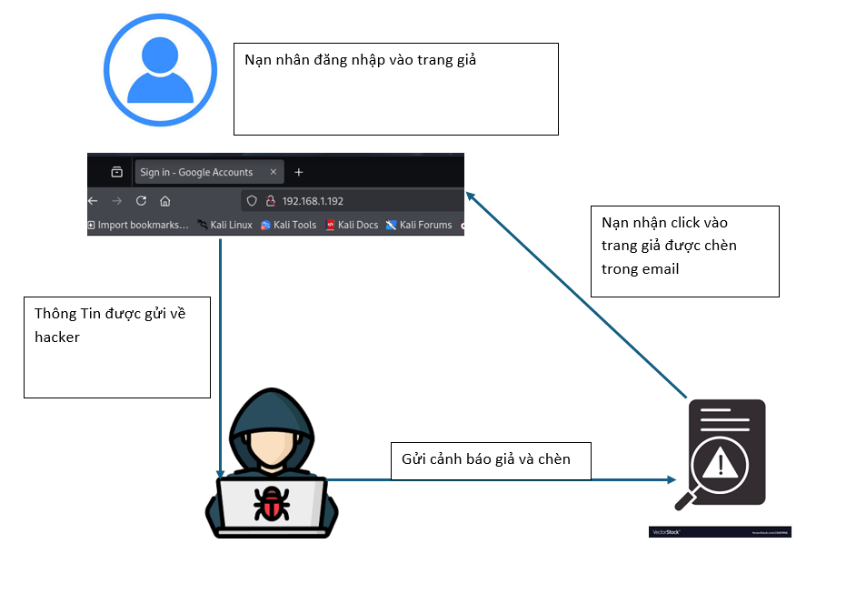
Hình : Mô Hình Thực Nghiệm

6.2.2: Các Thành phần trong mô hình
- Nạn nhân (Victim), Kẻ tấn công (Attacker)
- Công cụ tấn công:
    - Hệ điều hành: Kali Linux
    - Social-Engineering Toolkit (SET): Bộ công cụ chuyên dùng cho Social-Engineering
    - Apache Server: dùng để host trang Web giả mạo
    - Máy đích: Window/Linux có brower

6.3: Thực hiện tấn công
Bước 1: Chuẩn bị công cụ cần thiết
Máy ảo Kali Linux và công cụ Social-Engineering Toolkit
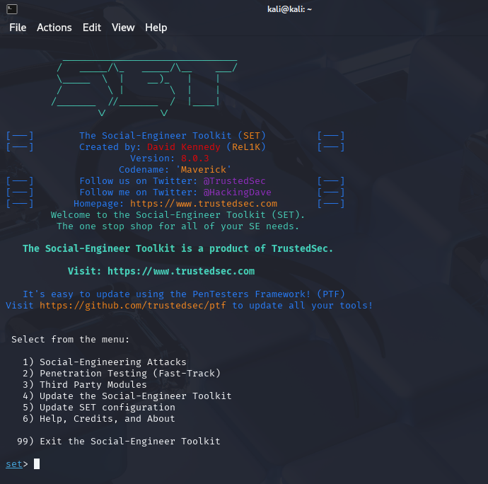
Hình : Mở công cụ Social-Engineering Toolkit (SET)

Bước 2: Tạo Website Google giả
Chọn Social-Engineering Attacks
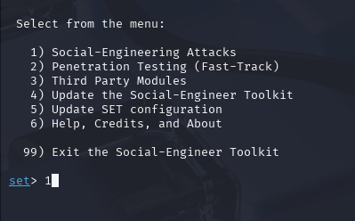
Hình : Main menu Toolkit
Sau đó chọn Website Attack Vectors
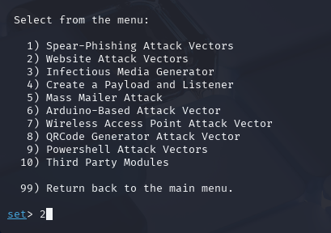
Hình : Social-Engineering Attacks menu
Sau đó chọn Credential Harvester Attack Method
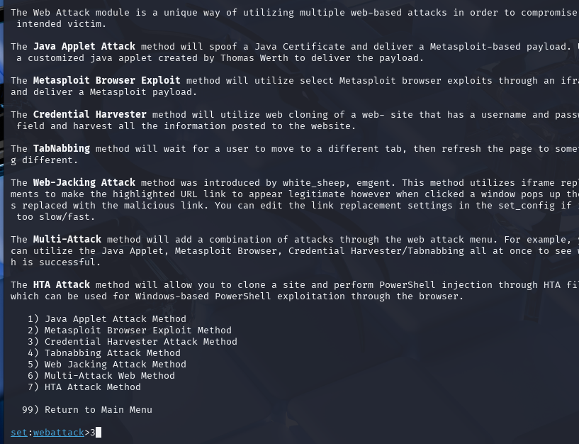
Hình :Website Attack Vector menu

Chọn Web Templates
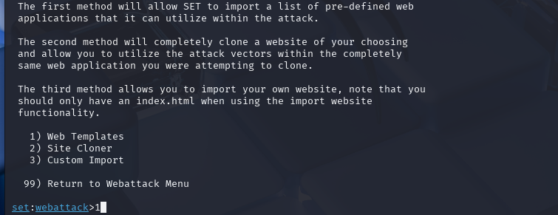
Hình : Credential Harvester Attack Method
Điền địa chỉ IP máy
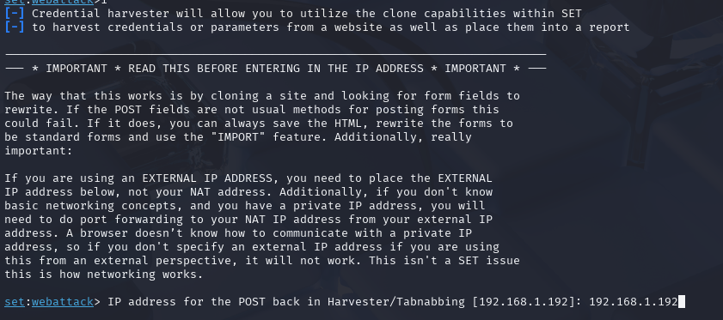
Hình : Cấu hình địa chỉ IP Website temples
Ở đây chọn web mà muốn clone
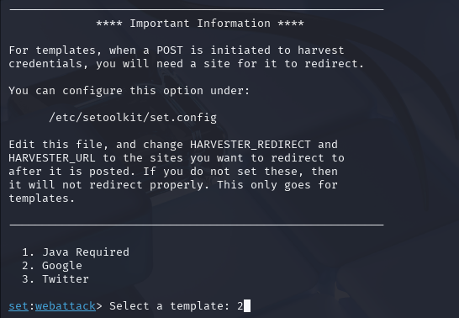
Hình : Chọn website muốn clone
Website Google đã clone thành công
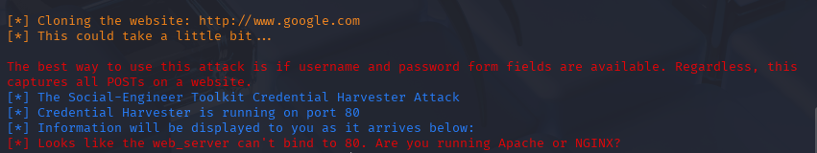
Hình : Hoàn thành clone Google
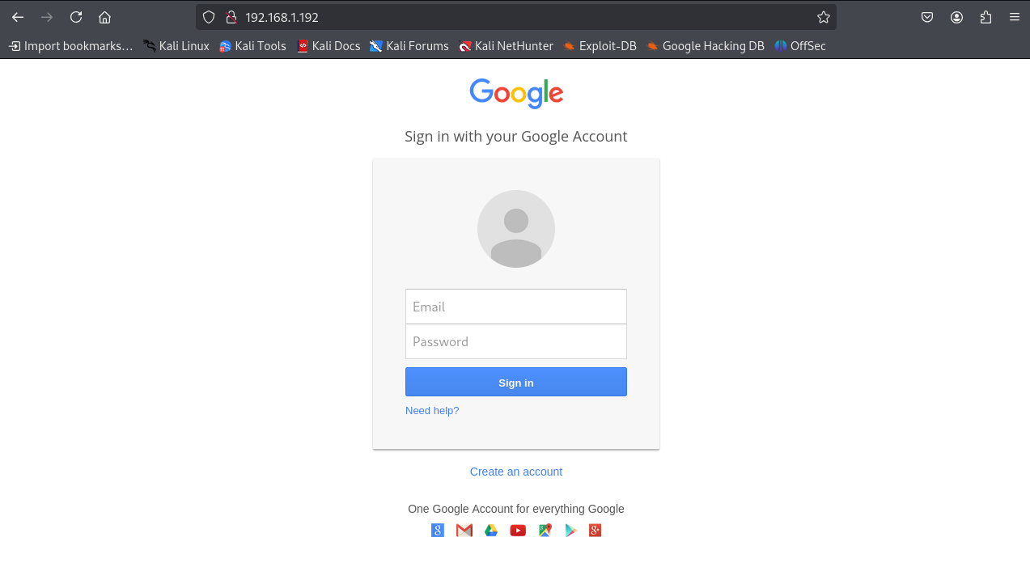
Hình : Giao diện Google giả
Bước 3: Giả mạo Email cảnh báo đăng nhập Google và gửi đến nạn nhân
- Ta sẽ tạo 1 tab terminal khác để lại tool SET
- Vẫn truy cập vào menu Social-Engineering Attacks
- Vào menu Social-Engineering Attacks thay vì chọn Website Attack Vectors để tạo Web thì ta sẽ chọn Mass Mailer Attack
- Chọn E-Mail Attack Single Email Address
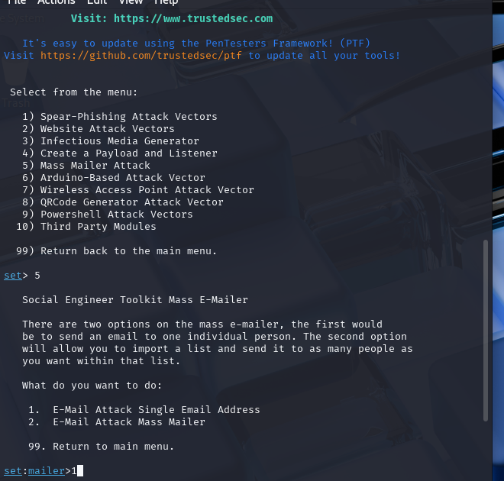
Hình : Mass Mailer Attack Menu
Chọn One-Time Use Email Template để dùng 1 lần
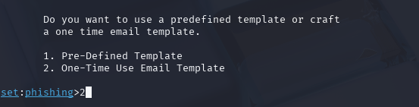
Hình : Email Attack Single Address Menu
Hình : Chọn type menu muốn fake
Nếu chọn “h” thì cần tạo ra một định dạng html/css đúng với trang cần fake
<html>
<head>
<meta charset="UTF-8">
<title>Google Security Alert</title>
</head>
<body style="font-family: Arial, sans-serif; line-height: 1.5; text-align: center; background-color: #f5f5f5; padding: 20px;">
<div style="max-width: 600px; background: white; padding: 20px; border-radius: 8px; box-shadow: 0 0 10px rgba(0, 0, 0, 0.1); margin: auto;">
<img src="https://www.google.com/images/branding/googlelogo/1x/googlelogo_color_116x41dp.png" alt="Google Logo" style="margin-bottom: 20px;">
<p style="color: #333;">Mỗi đăng nhập trên Windows</p>
<p><strong>linhhandat.mail@gmail.com</strong></p>
<p>Google đã phát hiện thấy có một yêu cầu đăng nhập trái phép vào Tài khoản Google của bạn trên một thiết bị Windows.</p>
<p>Xin bạn hãy kiểm tra thiết bị này nếu bạn không phải là người thực hiện.</p>
<p>Nếu đây không phải là yêu cầu của bạn, chúng tôi sẽ tạm thời gỡ bỏ bạn khỏi tài khoản.</p>
<a href="http://192.168.1.192" style="display: inline-block; background-color: #4285f4; color: white; padding: 10px 20px; text-decoration: none; border-radius: 5px; font-weight: bold;">Kiểm tra hoạt động</a>
<p style="margin-top: 20px; font-size: 12px; color: #777;">Bạn cũng có thể xem hoạt động bảo mật tại <a href="https://myaccount.google.com/notifications">đây</a>.</p>
<p style="font-size: 12px; color: #777;">© 2025 Google LLC, 1600 Amphitheatre Parkway, Mountain View, CA 94043, USA</p>
</div>
</body>
</html>
Ở phần này chúng ta nhớ nhập địa chỉ IP 192.168.1.192 đã cấu hình để khi nạn nhân click vào, họ sẽ bị dẫn đến trang web giả đã tạo.
<a href="http://192.168.1.192" style="display: inline-block; background-color: #4285f4; color: white; padding: 10px 20px; text-decoration: none; border-radius: 5px; font-weight: bold;">
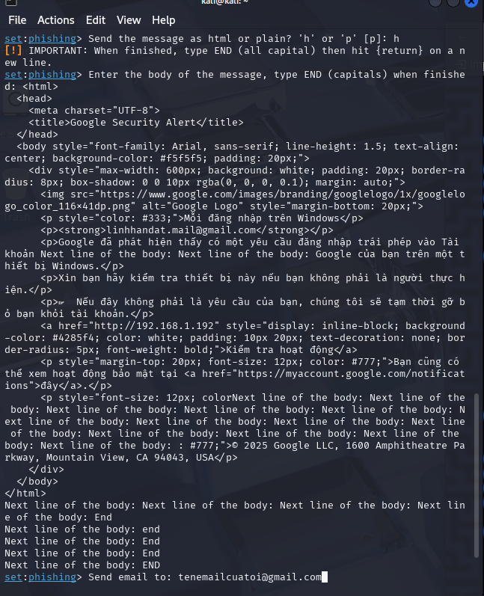
Hình : Nhập code html và email mục tiêu
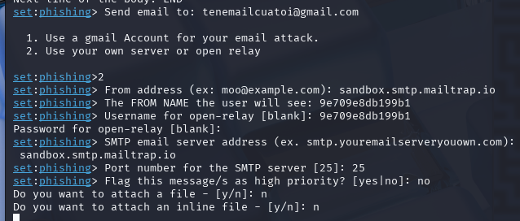
Hình : Login email gửi thư đến nạn nhân và cấu hình
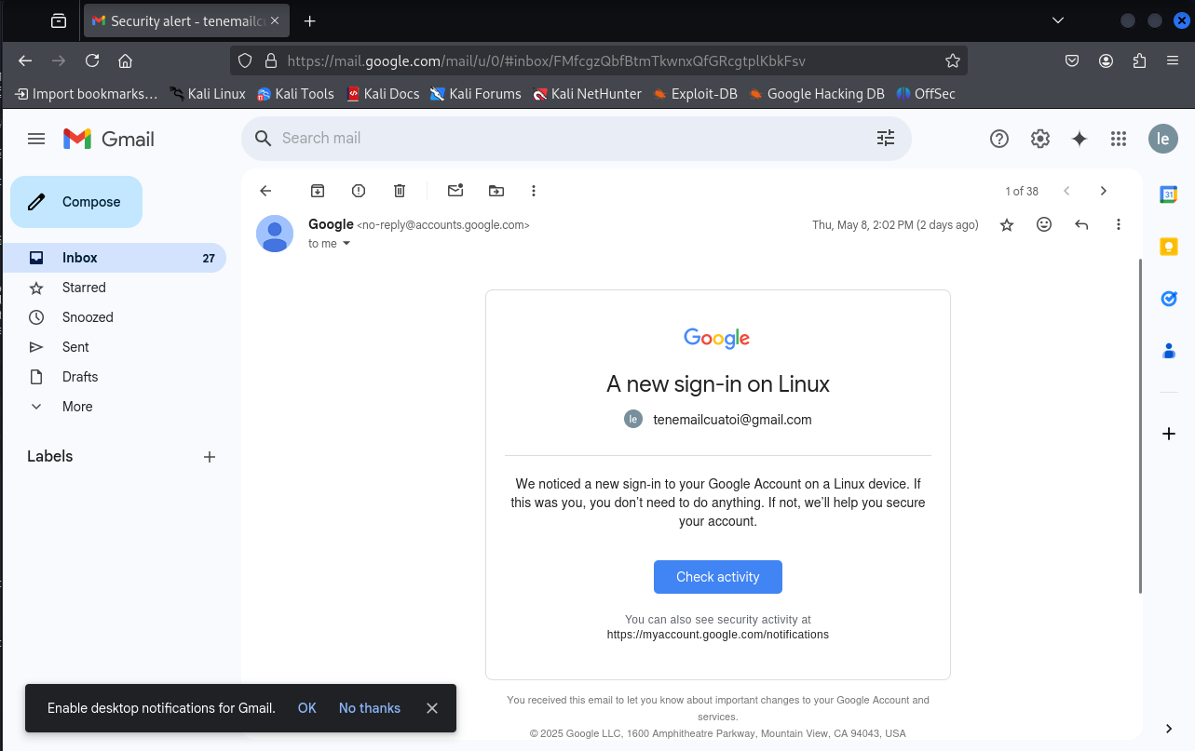
Hình : Email giả sau khi dùng SET

Bước 4: Chờ nạn nhân login vào Web giả , tài khoản và mật khẩu sẽ gửi về hacker

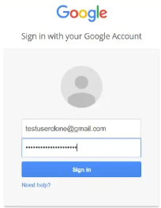
Hình : Minh hoạ nạn nhân login vào web giả

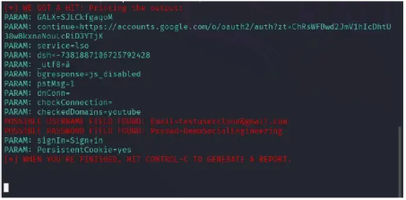
Hình : Tài khoản mật khẩu của nạn nhân

6.4: Đánh giá kết quả thực nghiệm
Qua quá trình triển khai thực nghiệm mô hình tấn công Social Engineering bằng phương pháp phishing qua email giả mạo, một số kết luận quan trọng đã được rút ra như sau:
1. Kết quả thu được
- Hệ thống sử dụng SET đã hoạt động đúng như dự kiến. Website giả mạo được tạo ra có giao diện gần giống hoàn toàn với trang đăng nhập Google chính thức.
- Email giả được gửi thành công đến địa chỉ nạn nhân với nội dung cảnh báo bảo mật khẩn cấp, khiến nạn nhân có xu hướng nhấp vào liên kết.
- Khi nạn nhân nhập thông tin tài khoản, dữ liệu (tên đăng nhập, mật khẩu) được ghi nhận và hiển thị ngay lập tức trên giao diện SET tại máy tấn công.
- Các bước tấn công diễn ra trơn tru, không gặp lỗi kỹ thuật, cho thấy độ ổn định cao của công cụ.
2. Mức độ thành công
- Nếu không có biện pháp bảo vệ như xác thực hai bước (2FA) hoặc nhận thức bảo mật tốt, người dùng rất dễ trở thành nạn nhân.
- Giao diện email và trang web giả được thiết kế chuẩn HTML giúp tăng mức độ thuyết phục.
- Tấn công thành công ngay từ lần đầu tiên cho thấy hiệu quả cao nếu người dùng chủ quan.
3. Nhận xét
- Cuộc tấn công không yêu cầu kỹ thuật cao, nhưng lại rất hiệu quả nhờ khai thác tâm lý người dùng (lo lắng, hoang mang).
- Các công cụ như SET, Apache, và hệ điều hành Kali Linux đều thân thiện và hỗ trợ tốt cho việc mô phỏng thực tế.
- Email giả mạo được gửi qua Mass Mailer trong SET tuy còn đơn giản nhưng vẫn đủ để đánh lừa người dùng phổ thông.
4. Hạn chế
- Địa chỉ IP nội bộ (192.168.x.x) chỉ áp dụng trong môi trường mạng LAN hoặc ảo hóa nội bộ, chưa mô phỏng tấn công ngoài Internet thực tế.
- Nạn nhân trong thử nghiệm là người được chỉ định, không mang yếu tố bất ngờ như tấn công xã hội ngoài đời thực.
- Không kiểm tra phản ứng của hệ thống bảo mật (firewall, antivirus) nên chưa đánh giá được khả năng phát hiện.

Chương 8: KẾT LUẬN ĐÁNH GIÁ

7.1: Tổng hợp nội dung nghiên cứu

7.2: Những đóng góp của đề tài

7.3: Hạn chế và hướng phát triển

TÀI LIỆU THAM KHẢO
https://slashnext.com/wp-content/uploads/2024/05/SlashNext-The-State-of-Phishing-24-Midyear-Report.pdf
https://www.verizon.com/business/resources/reports/2024-dbir-data-breach-investigations-report.pdf

